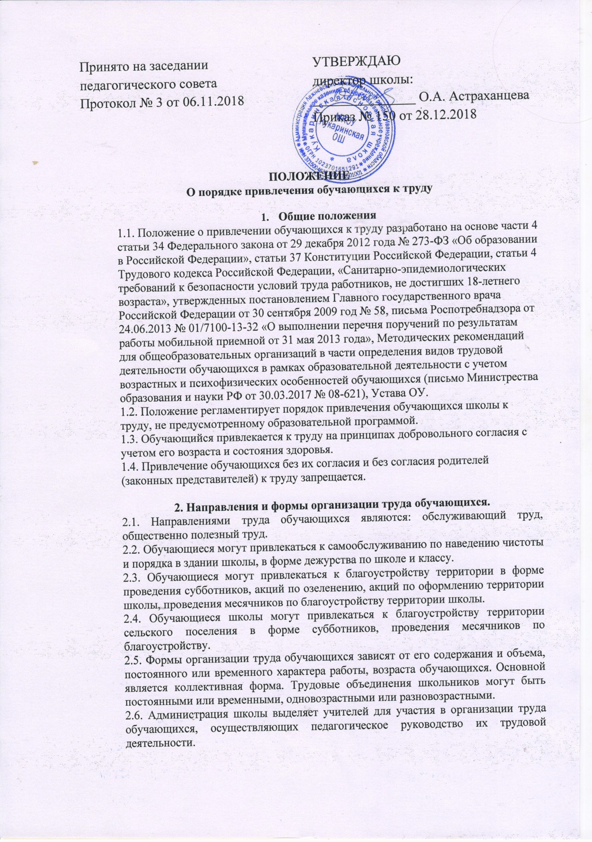  Принято на заседании педагогического совета  Протокол № 3 от 06.11.2018 | УТВЕРЖДАЮ  директор школы:  _______________ О.А. Астраханцева  Приказ № 150 от 28.12.2018

ПОЛОЖЕНИЕ
О порядке привлечения обучающихся к труду

- Общие положения
1.1. Положение о привлечении обучающихся к труду разработано на основе части 4 статьи 34 Федерального закона от 29 декабря 2012 года № 273-ФЗ «Об образовании в Российской Федерации», статьи 37 Конституции Российской Федерации, статьи 4 Трудового кодекса Российской Федерации, «Санитарно-эпидемиологических требований к безопасности условий труда работников, не достигших 18-летнего возраста», утвержденных постановлением Главного государственного врача Российской Федерации от 30 сентября 2009 год № 58, письма Роспотребнадзора от 24.06.2013 № 01/7100-13-32 «О выполнении перечня поручений по результатам работы мобильной приемной от 31 мая 2013 года», Методических рекомендаций для общеобразовательных организаций в части определения видов трудовой деятельности обучающихся в рамках образовательной деятельности с учетом возрастных и психофизических особенностей обучающихся (письмо Министрества образования и науки РФ от 30.03.2017 № 08-621), Устава ОУ.
1.2. Положение регламентирует порядок привлечения обучающихся школы к труду, не предусмотренному образовательной программой.
1.3. Обучающийся привлекается к труду на принципах добровольного согласия с учетом его возраста и состояния здоровья.
1.4. Привлечение обучающихся без их согласия и без согласия родителей (законных представителей) к труду запрещается.

2. Направления и формы организации труда обучающихся.
2.1. Направлениями труда обучающихся являются: обслуживающий труд, общественно полезный труд.
2.2. Обучающиеся могут привлекаться к самообслуживанию по наведению чистоты и порядка в здании школы, в форме дежурства по школе и классу.
2.3. Обучающиеся могут привлекаться к благоустройству территории в форме проведения субботников, акций по озеленению, акций по оформлению территории школы, проведения месячников по благоустройству территории школы.
2.4. Обучающиеся школы могут привлекаться к благоустройству территории сельского поселения в форме субботников, проведения месячников по благоустройству.
2.5. Формы организации труда обучающихся зависят от его содержания и объема, постоянного или временного характера работы, возраста обучающихся. Основной является коллективная форма. Трудовые объединения школьников могут быть постоянными или временными, одновозрастными или разновозрастными.
2.6. Администрация школы выделяет учителей для участия в организации труда обучающихся, осуществляющих педагогическое руководство их трудовой деятельности.

